Муниципальное Бюджетное Общеобразовательное Учреждение
«Средняя Общеобразовательная Школа № 18 Имени
Героя Советского Союза Эдуарда Дмитриевича Потапова»

А НУ-КА, ДЕВОЧКИ!

Внеклассное мероприятие
1 класс

Учитель начальных классов
Зацепина Елена Михайловна

Мичуринск, 2014 год

Цель мероприятия:
- сплочение коллектива команды класса.
Задачи мероприятия:
- развитие познавательной активности, организационных способностей в каждом обучающемся; умения работать в команде;
- формирование уважительного отношения друг к другу.
Оборудование: разрезанные открытки, ребусы, карточки с заданием, кроссворд, атрибуты для конкурсов, интерактивная презентация.

- Организационный момент.
Ведущий. В начале марта на улицах многих городов нашей страны еще лежит снег. Еще по-зимнему холодно, но уже чувствуется весеннее праздничное настроение.
Дни перед 8 Марта можно сравнить только с предновогодними: так же много людей на улицах и в магазинах, так же много покупают подарков. Как много цветов в руках у женщин! Сколько нежных слов слышат они в этот день! Мужья и братья, сыновья и внуки, друзья и товарищи по работе – все в один голос говорят им, что самые красивые, самые заботливые в мире. Да, сегодня их день, их праздник!
Пришла весна!
Весна пришла!
И улыбнулась нам она.
И засветило ярче солнце,
Лучами осветив оконце.
А в классе собрались девчонки.
Нет, не сидят они в сторонке –
Они красивы и умны,
Да лучше просто не найти!
И мы сейчас у них узнаем,
На что способны,
Много ль знают! (Слайд 1).
– В конкурсе принимают участие три команды, а судить будет наше уважаемое жюри.
- Представление команд.
Каждая команда выходит и называет своё название и девиз.
- Конкурсная программа.

- «Угадай цветок» (2-4 слайды).
- Каждый, думаю, узнает,
Если в поле побывает,
Этот синенький цветок,
Всем известный ... (Василёк)

- Хороша я в свадебном букете,
И в саду, где свищут соловьи.
Круглый год во многих странах мира
Я служу признанием в любви. (Роза)

- Цветёт он майскою порой,
Его найдёшь в тени лесной:
На стебельке, как бусы в ряд,
Цветы душистые висят. (Ландыш)

- То фиолетовый, то голубой,
Он на опушке встречался с тобой.
Названье ему очень звонкое дали,
Но только звенеть он сумеет едва ли. (Колокольчик)

- Стоит в саду кудряшка - белая рубашка,
Сердечко золотое. Что это такое? (Ромашка)

- Длинный тонкий стебелек,
Сверху - алый огонек.
Не растенье, а маяк -
Это ярко-красный ... (Мак)

- «Собери открытку» (5 слайд).

Сложите разрезанные части открыток в целое.

- «Какая ты хозяйка?» (6-8 слайды).
- Я пыхчу, пыхчу,
Больше греться не хочу.
Крышка громко зазвенела:
«Пейте чай, вода вскипела!» (Чайник)

- Она бывает глубока.
Она бывает мелка.
Однако, это не река. (Тарелка)
- Жесткая, дырявая,
Колючая, корявая.
Что ей на спину положат,
Все она тотчас изгложет. (Тёрка)

- Ей набили мясом рот,
И она его жует,
Жует, жует и не глотает –
В тарелку отправляет. (Мясорубка)

- Коротышка подпоясан
По квартире ходит плясом.
Пустился вприсядку –
Сгрёб мусор в охапку. (Веник)

- Дом без окон и закрыт,
А внутри холодный.
Если рядом кто сидит,
Значит, тот голодный. (Холодильник)

- Маленького роста я
Тонкая и острая
Носом путь себе ищу.
За собою хвост тащу. (Иголка)

- Гладит всё, чего касается,
А дотронешься – кусается. (Утюг)

- На верёвке пальцы
Держат одеяльце. (Прищепки)

«Угадай, что лишнее» (9-10 слайды) (Приложение 1).

На листе бумаги записаны продукты, которые можно использовать для приготовления борща.
Зачеркните лишние продукты.
(капуста, картофель, лук, вермишель, морковь, помидоры, рис, соль, сахар, свёкла)

- «Царский пир» (11 слайд).

На стол вы должны выставить разные угощения, но их названия будут начинаться все на одну и ту же букву. В течение 5 минут каждая команда на листке бумаги должна записать как можно больше продуктов и блюд на букву «К». Победит та команда, которая запишет больше названий.

- «Угадай танец» (12 слайд) (Приложение 2).
Командам предлагаются названия танцев, которые используются в конкурсе.
На слайде 8 кнопок - каждая соответствует одному танцу.
Команды по очереди выбирают любой номер, ведущий нажимает на кнопку и звучит композиция из папки, в которую предварительно собраны все файлы с танцами.

- «Сказочные герои» (13 слайд).

- Появилась девочка в чашечке цветка,
А была та девочка не больше ноготка.
Кто читал такую книжку,
Знает девочку малышку.(Дюймовочка)

- Красна девица грустна,
Ей не нравится весна.
Ей на солнце тяжко.
Слёзы льёт бедняжка. (Снегурочка)

- Бабушка девочку очень любила.
Шапочку красную ей подарила.
Девочка имя забыла своё.
Ну, отгадайте, как звали её? (Красная шапочка)

- Я на балу никогда не бывала,
Чистила, мыла, варила и пряла.
Когда же случилось попасть мне на бал,
То голову принц от любви потерял.
Туфельку я потеряла тогда же.
Кто я такая? Кто тут подскажет?(Золушка)

- Она Буратино учила писать,
И ключ золотой помогала искать.
Та девочка-кукла с большими глазами,
Как неба лазурного высь, волосами,
На милом лице — аккуратненький нос.
Как имя её? Отвечай на вопрос. (Мальвина)
- -Зеркальце, скажи, будь мило,
Кто на свете всех белее? -
Как-то мачеха спросила,
Та, что всех хитрей и злее.
И ответила, сверкая,
Зеркальце, чуть-чуть помешкав:
- Всех прекрасней молодая
Падчерица ...(Белоснежка)

- «Угадай ребус» (14-16 слайды).

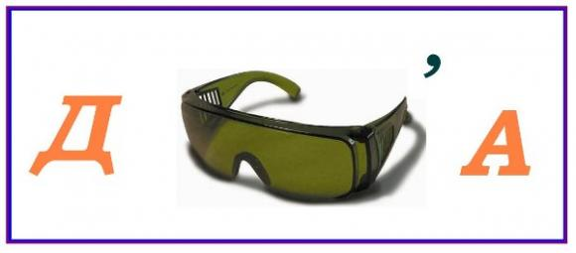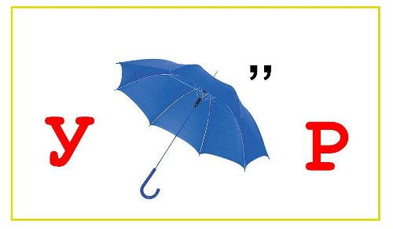



- «Разгадай кроссворд» (17 слайд).

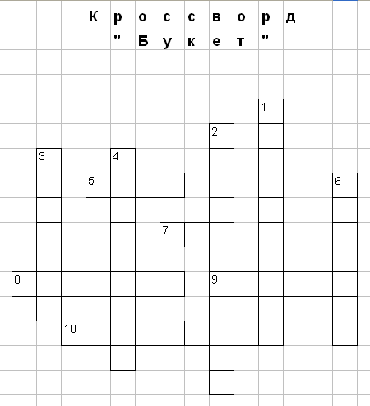
Вопросы к кроссворду:
По горизонтали:  5. Прекрасная красавица  Боится лишь мороза,  В букете всем нам нравится.  Какой цветочек?  7. Солнце жжет мою макушку,  Хочет сделать погремушку.  8. Колосится в поле рожь,  Там во ржи цветок найдешь.  Ярко-синий и пушистый,  Только жаль, что не душистый.  9. Беленькие горошки  На зелёной ножке.  10. Белым шариком пушистым  Я красуюсь в поле чистом.  Дунул легкий ветерок –  И остался стебелёк. | По вертикали:  1. Первым вылез из землицы  На проталинке.  Он мороза не боится,  Хоть и маленький.  2. Эй, звоночек, синий цвет,  С язычком, а звону нет.  3. Ковер цветастый на лугу,  Налюбоваться не могу.  Надел нарядный сарафан  Красивый бархатный...  4. Стоит он задумчивый,  В жёлтом венце,  Темнеют веснушки  На круглом лице.  6. Стоят в поле сестрички:  Золотой глазок,  Белые реснички.

ОТВЕТЫ К КРОССВОРДУ «БУКЕТ».

По горизонтали:
5. Роза
7. Мак
8. Василек
9. Ландыш
10. Одуванчик
По вертикали:
1. Подснежник
2. Колокольчик
3. Тюльпан
4. Подсолнух
6. Ромашка

- «Угадай мелодию» (18 слайды). (Приложение 3).
На слайде 20 кнопок (2 ряда по 10) - каждая соответствует одной песне.
Команды по очереди выбирают любой номер и, нажав на кнопку, звучит композиция из папки, в которую предварительно собраны все файлы с песнями, прослушивают композицию и называют правильный ответ. Если команда назвала неправильный ответ, то ход переходит к команде-сопернице.
Какая команда отгадает больше песен?

- Подведение итогов (19-24 слайды). Поздравления и награждение. Мальчики читают поздравительные стихотворения и вручают подарки, на слайдах открытки для девочек.
У девчонок нынче праздник,
Надо как-то поздравлять.
И мальчишки-одноклассники
Будут голову ломать.
Сколько девочек отличных
В нашем классе, спору нет:
Добрых, умных, энергичных...
Словно праздничный букет.
С 8-м марта поздравляю,
Лучшим девочкам желаю
Быть принцессами, как в сказке,
И побольше улыбаться!
Маму слушаться всегда,
И учиться на «Ура»,
Ведь весна-краса пришла
И подарки принесла!
Пусть всегда все удается,
Пусть мечта вам улыбнется,
Принесет весна лишь радость,
И конфет прекрасных сладость!
(Слайд 25).
Ведущий. Пусть для вас сияет солнце,
Лишь для вас цветет сирень,
И пусть долго-долго длится
Самый женский в мире день!
Информационные источники

- КВН "А ну-ка, девочки!" автор сценария - Кононова М.Н.
- Презентация к внеклассному мероприятию на
http://ru.calameo.com/read/001753555b7d7e80015a8
- http://luntiki.ru/blog/umnica/1873.html - ребусы
- http://detkam.e-papa.ru/zagadki/41/- загадки про цветы
- http://ejka.ru/blog/zagadki/301.html- загадки про посуду
- http://www.ostrovskazok.ru/zagadki/zagadki-o-dome/stranitsa-2 -домашняя утварь
- КАРТИНКИ - Яндекс

Приложения
Приложение 1
К конкурсу «Угадай, что лишнее».

капуста  картофель лук вермишель морковь помидоры  рис  соль  сахар свёкла | капуста  картофель лук вермишель морковь помидоры  рис  соль  сахар  свёкла

Приложение 2

К конкурсу «Угадай танец»

танго
гопак
полонез
полька
вальс
цыганочка
марш
кадриль

танго
гопак
полонез
полька
вальс
цыганочка
марш
кадриль

Перечень композиций к конкурсу

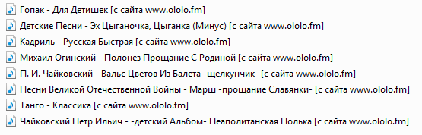

Приложение 3

Перечень композиций к конкурсу "Угадай мелодию"


